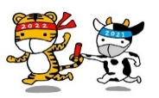****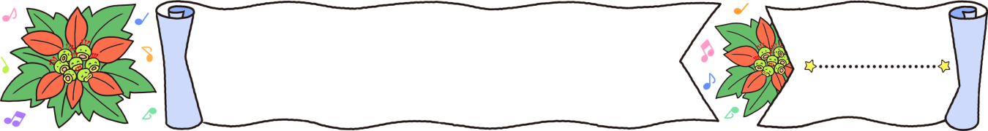

**市川市立福栄小学校**

**1学年学年だより**

**令和５年１１月３０日**

**なかよし**

**２０２３年もあとわずか！**

いよいよ１２月。今年も残りわずかになってきました。年末年始にかけクリスマスや

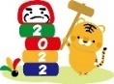お正月など行事がたくさんあります。生活科ではこれから、「ふゆとなかよし」の学習の中で、昔遊びに取り組んでいきます。現代の遊びとは違ったおもしろさを感じさせたいと思っています。ご家庭でも、かるたや羽根つき、たこあげなどの伝承遊びを、ぜひ親子で楽しんでみてください。

12月の予定

|  |  |  |  |  |  |  |
| --- | --- | --- | --- | --- | --- | --- |
| 日 | 月 | 火 | 水 | 木 | 金 | 土 |
|  |  |  |  |  | **１**  **福栄ギネス**  **（～19日）** | **２** |
| **３** | **４** | **５** | **６** | **７** | **８**  **2年生と交流**  **（朝学習の時間）** | **９** |
| **１０** | **１１** | **１２**  **個人面談 ①**  **４時間授業**  **１３：４０下校**  **図書の本貸し出し開始** | **１３**  **個人面談 ②** | **１４**  **個人面談③** | **１５**  **個人面談 ④** | **１６** |
| **１７** | **１８** | **１９** | **２０**  **給食最終** | **２１**  **大掃除**  **11：３５下校** | **２２**  **冬休みを迎える会**  **11：３５下校** | **２３**  **冬季休業**  **（～１/８）** |
| **２４** | **２５** | **２６**  **学校閉庁日**  **～1/3）** | **２７**  **学校徴収金**  **引き落とし** | **２８** | **２９** | **３０** |

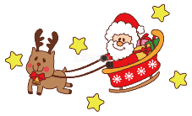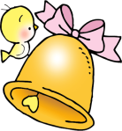

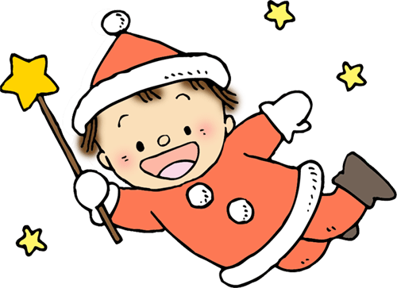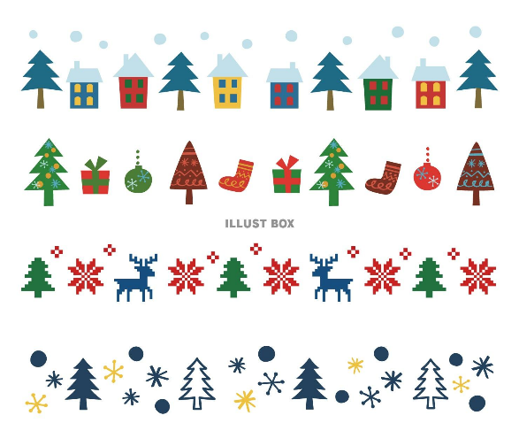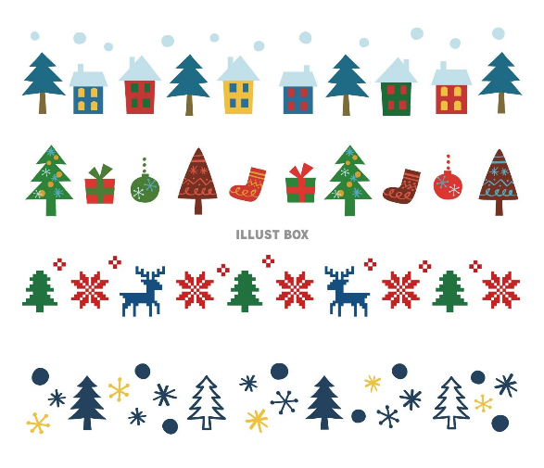学習予定

|  |  |  |  |
| --- | --- | --- | --- |
| 国語 | きこえてきたよ、こんなことば  天にのぼったおけやさん | 算数 | ひきざん(2)  ０のたしざんとひきざん  ものとひとのかず |
| 音楽 | ようすをおもいうかべよう  にほんのうたをたのしもう | 体育 | 持久走  縄跳びを使った運動遊び |
| 生活 | ふゆとなかよし | 道徳 | おうだんほどうで  はなばあちゃんがわらった |
| 図工 | スタンプ、スタンプ！　おしらせします！にっこりニュース | | |

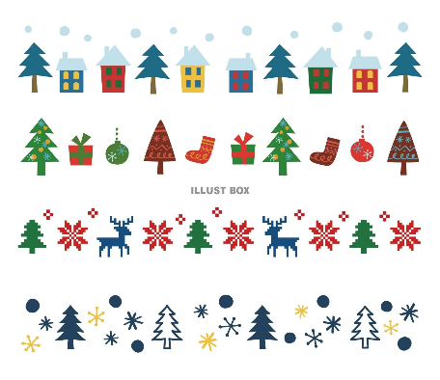１２月学校徴収金

【学年費購入品目】（１２月分）

・道徳ファイル ・・・・・２６０円

・フェルトペン・・・・・・・１００円

・台紙セット・・・・・・・・・６０円

・鉄芯こま・・・・・・・・・２９０円

・たこ・・・・・・・・・・・２３０円

・上質紙・・・・・・・・・・・１０円

合計・・・・・・・・・・・・９５０円

学級費・・・・・・・・・・・・・・・150円

手数料・・・・・・・・・・・・・・・…・88円

PTA会費・・・・・・・・・・・・…600円

学年購入費…・・・・・・・・・…９５０円

○口座引落し日　２７日

**引き落とし金額　1,788　円　（1,188円）**

**前日までに登録口座への入金をお願いします。**

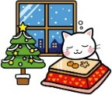

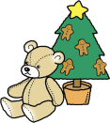

**★個人面談（希望）ついて**

１２／１２（火）～１５（金）まで希望者の個人面談があります。

短い時間ですので、相談したいことや聞きたいことをあらかじめ考えておいてください。

**★福栄ギネス（持久走）について**

１日より体育で持久走が始まります。朝、しっかりと健康観察を行い、具合が悪い場合には、

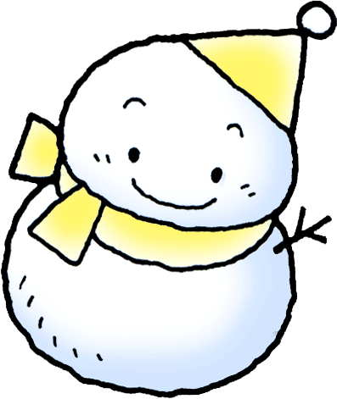連絡帳にて体育見学の旨をお知らせください。

**★服装・髪型について（通常体育時も同じ）**

寒い日には、体操着の上にトレーナーか長袖Ｔシャツなどを着ても良いことになっています。

※フード付きや金具、ひも、ボタンが付いているものは安全上やめてください。タイツやスパッツ等は、体育の時間には脱ぎますので、靴下（ひざ下のもの）を用意してください。

※髪の毛が長いお子さんは、体育がある日は運動しやすい髪型にゴムで束ねてください。ピン　　や髪留めは、運動中思わぬ怪我につながることがあります。

※体操服の名札がとれていたり、紅白帽子のゴムが伸びていたりしているお子さんがいます。再度確認をお願いします。

**★書き初めについて**

年の初めにあたり、心を新たに文字がきれいに書けるようになる事を願って書き初めを行います。１年生はフェルトペンで書きます。子どもたちが書いた作品は、教室前廊下壁面に展示します。参観については、後日学校よりお手紙を配付致します。そちらをご確認ください。

★**図工「スタンプ・スタンプ！おしらせします！にっこりニュース**

図工の学習で、絵の具を使って物の形を写す学習を行います。Ｐ34～３５を参照してペットボトルのふたやプラスチックの箱のなど絵の具をつけて写せるもののご用意をお願いします。12月11日（月）までにお子さんに持たせてください。